|  |  |  |
| --- | --- | --- |
| **בנק ישראל**  דוברות והסברה כלכלית | לוגו בנק ישראל | ‏ירושלים, ג' בכסלו, תשפ"ד  ‏‏16 בנובמבר 2023 |

הודעה לעיתונות:

**נסיעת הנגיד לארה"ב ולשוויץ**

**נגיד בנק ישראל, פרופ' אמיר ירון, שב ארצה מארה"ב ושוויץ, במהלך נסיעתו** [**השתתף בכנס**](https://www.boi.org.il/publications/pressreleases/10-11-23/) **קרן המטבע, לצד הנגיד האמריקאי Jerome Powell ונוספים וכן השתתף במפגש הדו-חודשי של נגידי הבנקים המרכזיים המובילים בעולם. בנוסף, קיים הנגיד מספר פגישות עם משקיעים זרים, אנשי שוק הון מובילים וכן בכירי קרן המטבע הבין-לאומית ואנשי כלכלה ואקדמיה בכירים במהלכן הציג הנגיד את חוסנה הכלכלי של ישראל בעת הזו ואת המדיניות הכלכלית בה בנק ישראל התמקד.**

בשוויץ, התקיים המפגש הדו-חודשי של נגידי בנקים מרכזיים החברים בבנק הבין-לאומי לסילוקין (BIS), . כיו"ר הקבוצה למדינות עם כלכלות קטנות ופתוחות Small Open Economies SOE, קיים הנגיד דיון מקצועי בנושא: Productivity developments in SOEs and issues for monetary policy. כמו כן, התקיים כנס משותף של ה-BIS, של הבנק המרכזי של שוויץ SNB, ושל הפד של ניו יורק, בו השתתף הנגיד בפאנל נגידים בנושא 'אתגרי המדיניות המוניטרית ואסטרטגיות תקשורתיות', בהנחיית נשיא הפד של ניו יורק ג'ון וויליאמס.

בארה"ב, השתתף הנגיד בכנס המחקר השנתי של קרן המטבע הבין-לאומית בוושינגטון. הנגיד נשא דברים בפאנל בנושא 'אתגרי המדיניות המוניטרית בכלכלה גלובלית'. עם הנגיד ירון, השתתפו בפאנל Jerome Powell, יו"ר הפדרל ריזרב האמריקאי; Gita Gopinath, סגנית למנכ"ל IMF; ו-Kenneth Rogoff, יו"ר לכלכלה בינלאומית באוניברסיטת הרווארד. [בנאומו](https://www.boi.org.il/publications/pressreleases/10-11-23/) עסק הנגיד, בין השאר, במצב הבטחוני בישראל והציג את פעולות בנק ישראל לסייע בהתמודדות עם ההשלכות הכלכליות של המלחמה.

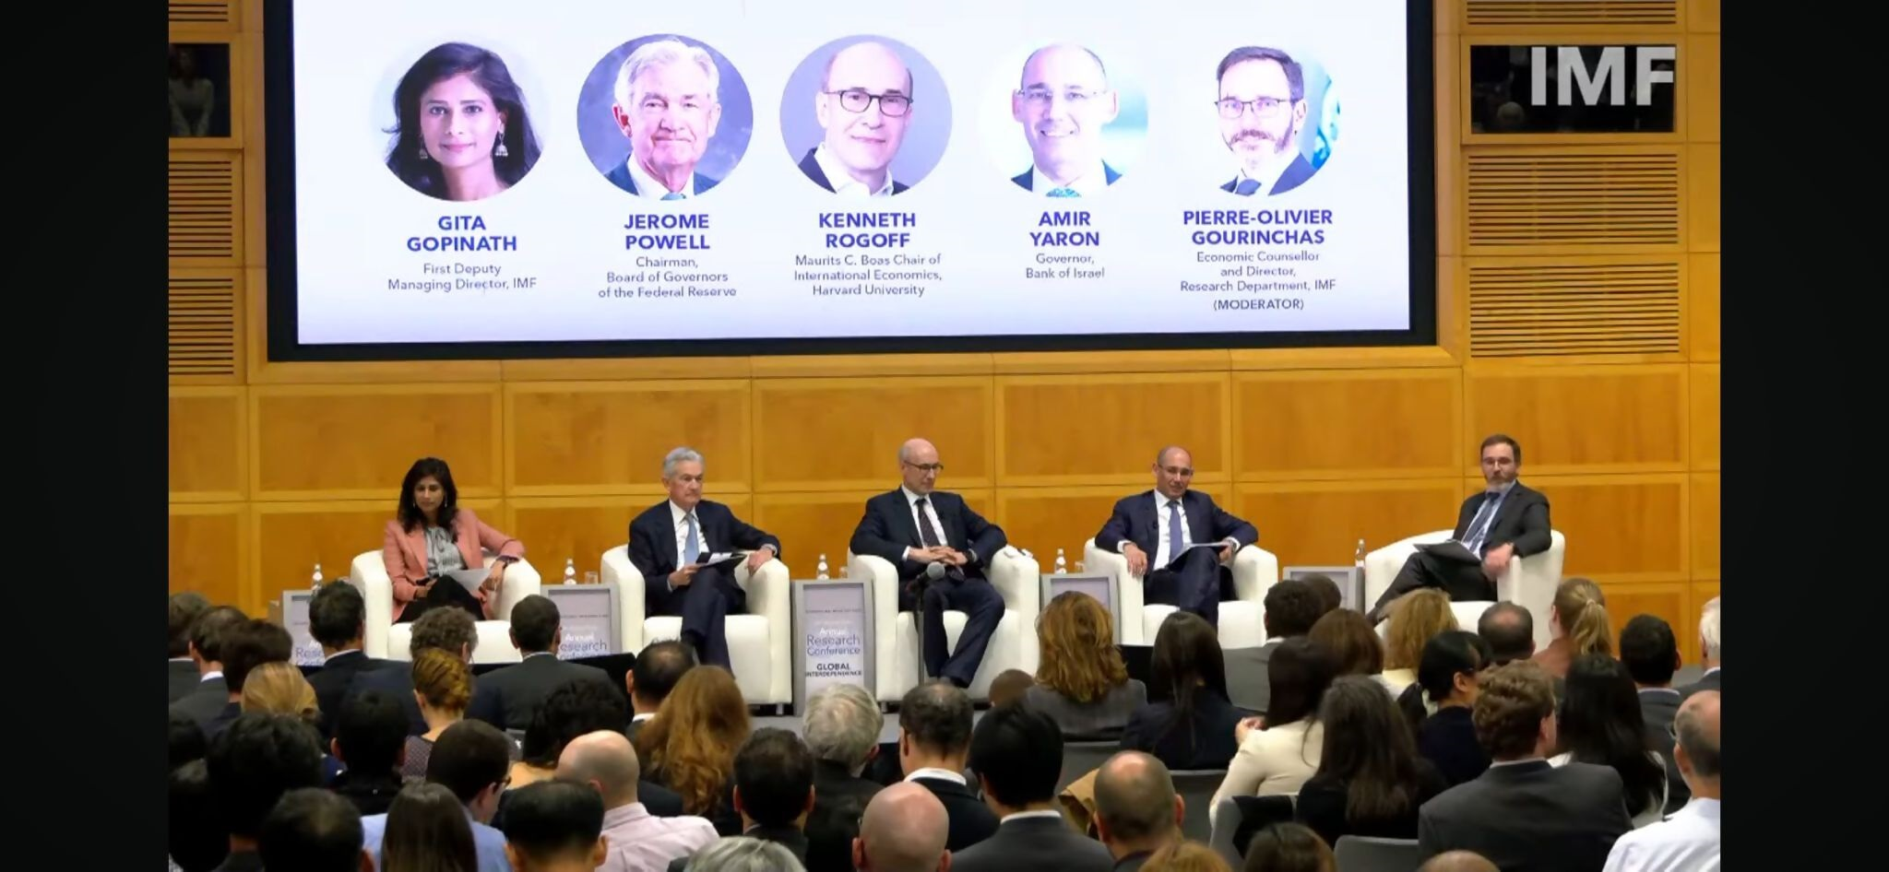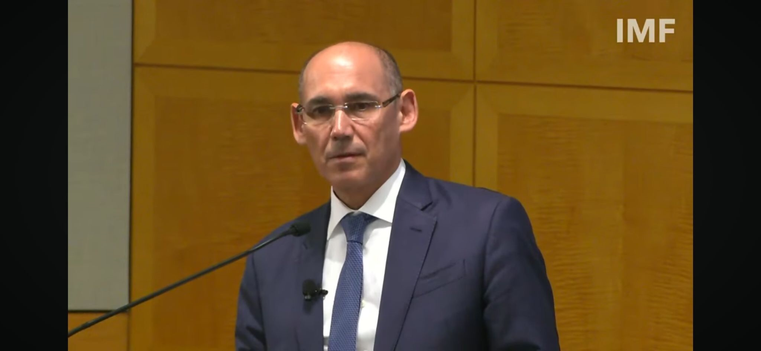

קרדיט: דוברות בנק ישראל.